**BỘ GIÁO DỤC VÀ ĐÀO TẠO**

**TRƯỜNG ĐẠI HỌC CẦN THƠ**

**TRƯỜNG CÔNG NGHỆ THÔNG TIN & TRUYỀN THÔNG**

**KHOA CÔNG NGHỆ THÔNG TIN**



**Báo cáo học phần**

**PHÁT TRIỂN ỨNG DỤNG WEB**

**ỨNG DỤNG CONTACTBOOK - FRONTEND**

Người hướng dẫn Sinh viên thực hiện

**ThS Nguyễn Minh Trung** Họ và tên: **Nguyễn Nhật Trường**

MSSV: **B1910325**

Khóa: **45**

Nhóm HP: **CT449_02**

***Cần Thơ, 03/2023***

# Mục lục

Mục lục i

Mô tả 1

Bước 0: Chuẩn bị môi trường làm việc 1

Bước 1: Tạo ứng dụng Vue 2

Bước 2: Quản lý mã nguồn dự án với git và GitHub 3

Bước 3: Tạo lớp dịch vụ lấy dữ liệu từ server 4

Bước 4: Cài đặt trang hiển thị danh sách các liên hệ 5

Bước 5: Tạo trang lỗi 404 không tìm thấy trang 7

Bước 6: Tạo form để thêm hoặc cập nhật liên hệ 8

Bước 7: Tạo trang cập nhật liên hệ 8

Bước 8: Tạo trang thêm mới một liên hệ 10

Chức năng được thêm vào: 11

Đăng nhập và đăng ký. 11

Cây thư mục dự án đến thời điểm này: 15

# Mô tả

Xây dựng ứng dụng Quản lý danh bạ theo mô hình Ứng dụng trang đơn (SPA) sử dụng công nghệ Node, Express, MongoDB phía backend (API server) và Vue phía frontend (GUI). Trong buổi thực hành 3 và 4 này sẽ xây dựng frontend cho ứng dụng.

Ứng dụng được xây dựng theo dạng SPA với Vue bao gồm các chức năng sau:

* Trang liệt kê danh sách các contact, hỗ trợ chức năng tìm kiếm theo tất cả các thông tin (tên, email, điện thoại, địa chỉ).
* Trang hiệu chỉnh thông tin một contact.
* Trang thêm một contact mới.
* Chức năng xóa một contact, xóa tất cả các contact.
* Hiển thị trang lỗi 404 khi truy cập vào các URL không hợp lệ.
* Đăng ký và đăng nhập.

Ứng dụng sử dụng HTTP API đã được định nghĩa trong buổi thực hành 1 và 2. Mã nguồn được quản lý bởi git và upload lên GitHub.

# Bước 0: Chuẩn bị môi trường làm việc

* Extension được thêm trong VS Code

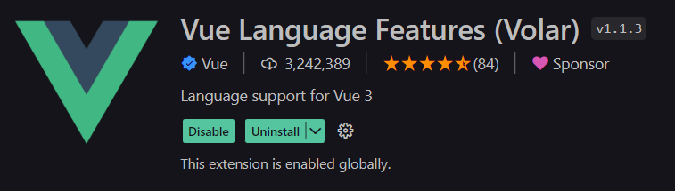

* Extension được thêm trên trình duyệt

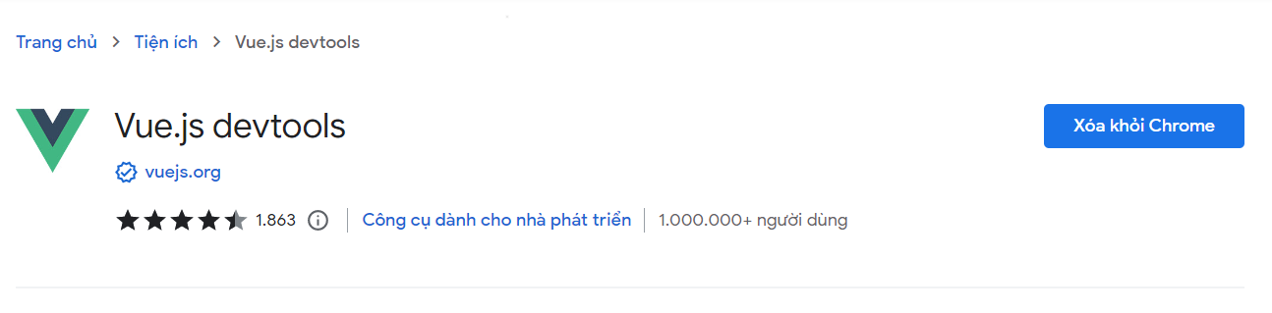

* HTTP API server đã phát triển trong buổi 1 và 2 hoạt động đúng.

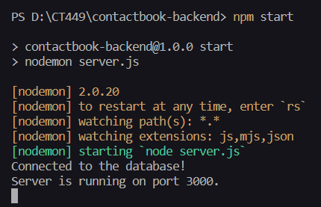

# Bước 1: Tạo ứng dụng Vue

* Tạo dự án Vue

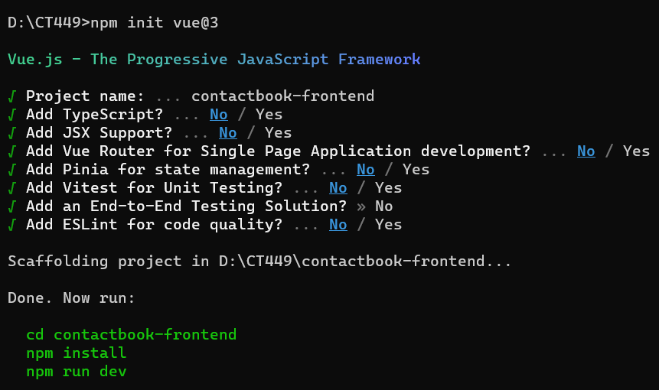

* Cài đặt các phụ thuộc và chạy kiểm tra:

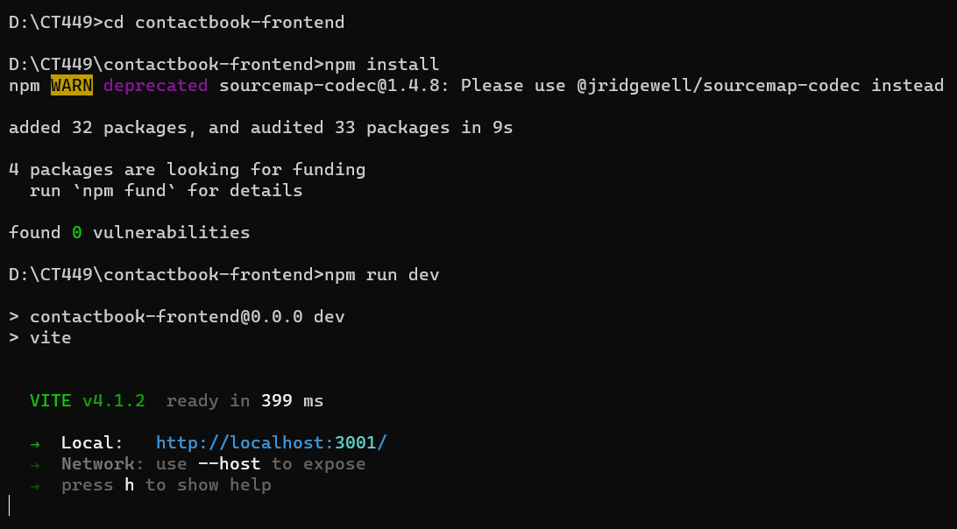

* Kết quả sau khi truy cập http://localhost:3001/

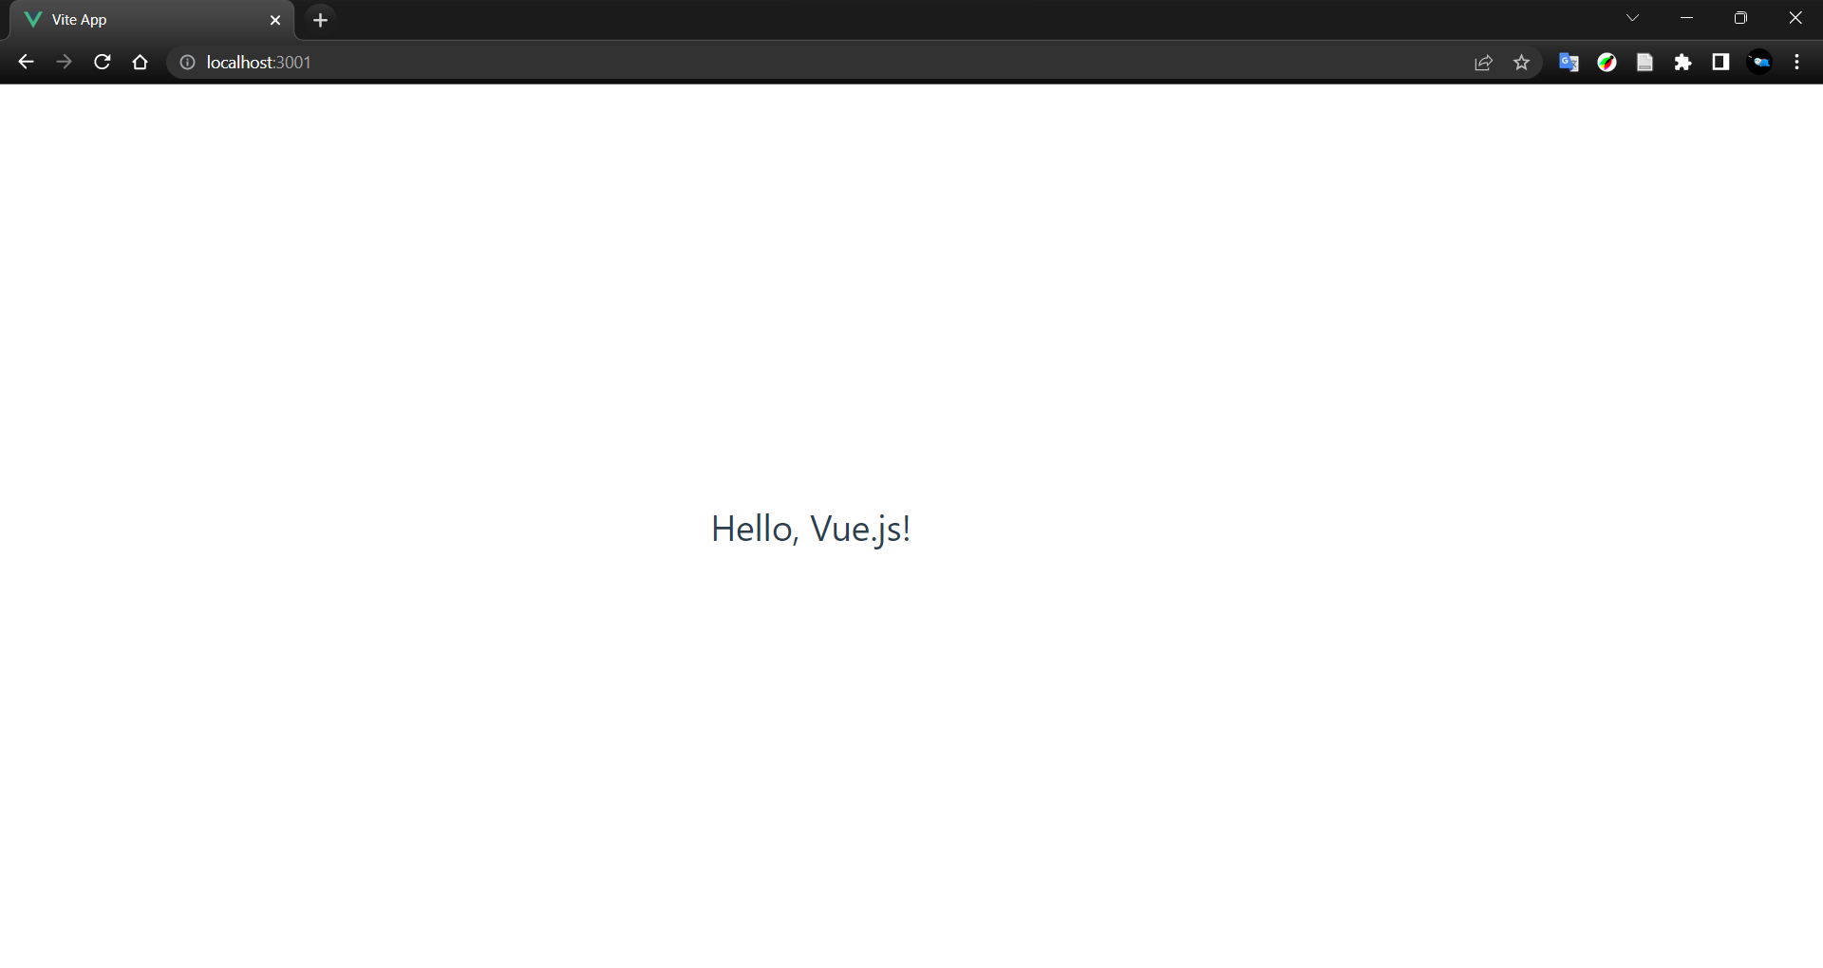

# Bước 2: Quản lý mã nguồn dự án với git và GitHub

* Khởi tạo git cho dự án:

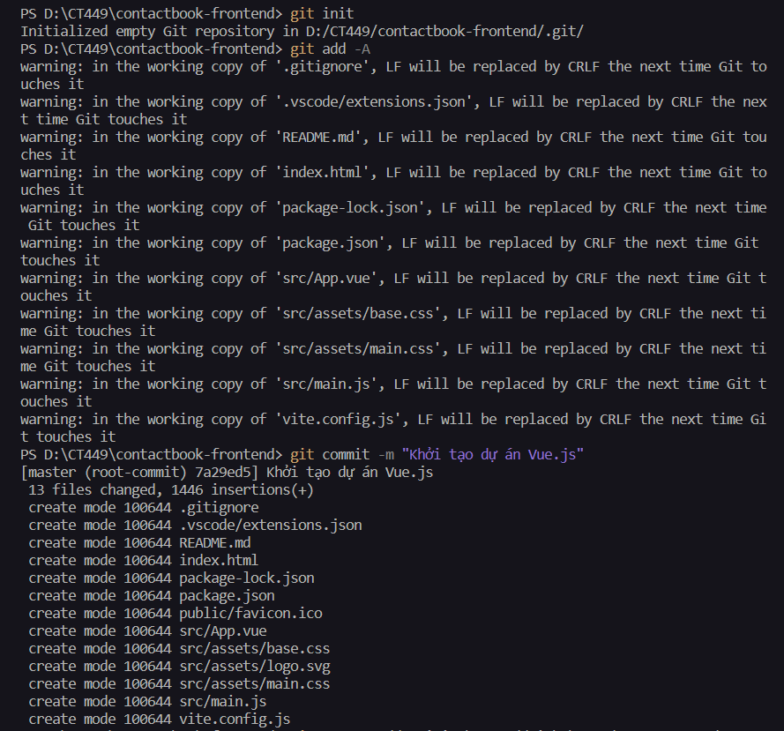

* Tạo dự án trên GitHub và thêm remote vào dự án cục bộ:

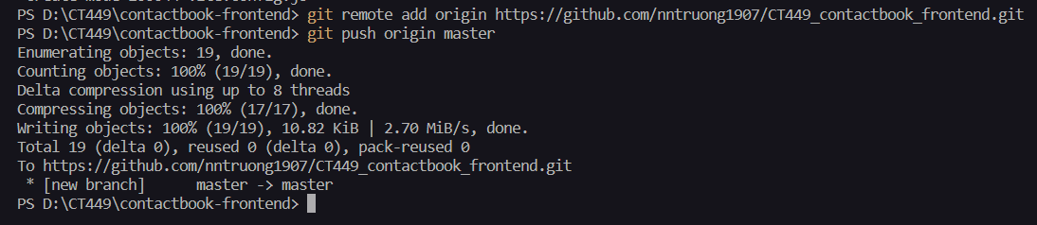

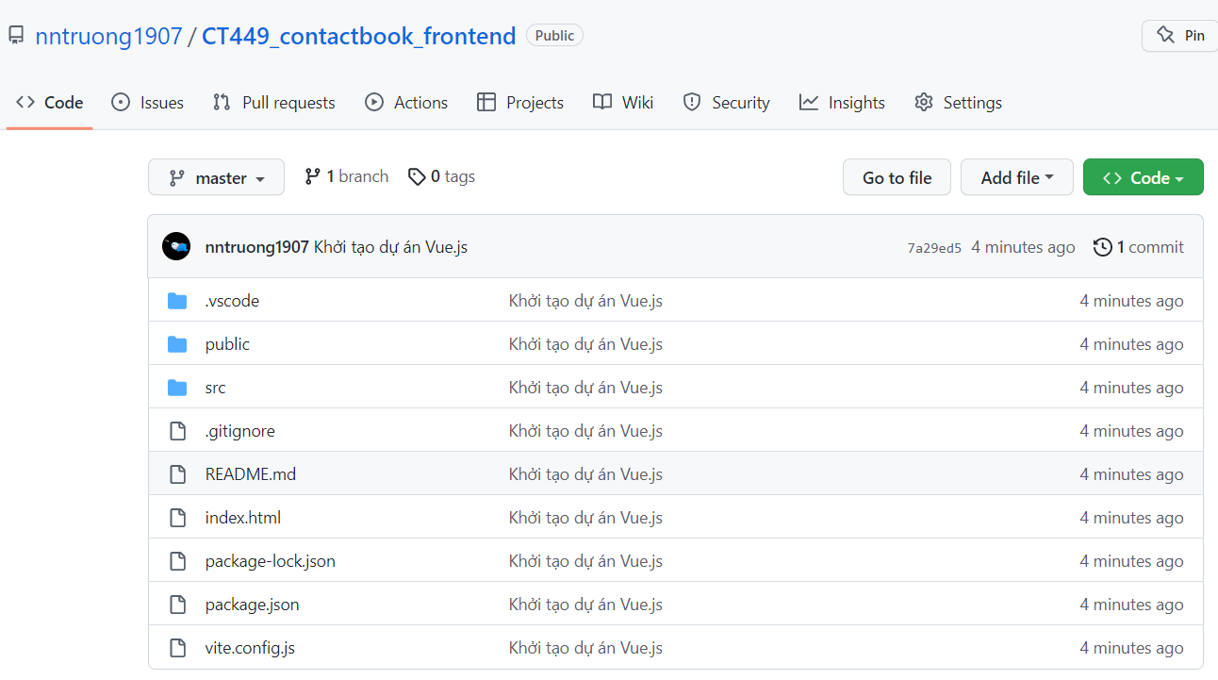

# Bước 3: Tạo lớp dịch vụ lấy dữ liệu từ server

* Cài đặt gói axios

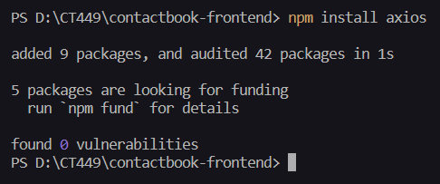

* Upload code lên GitHub

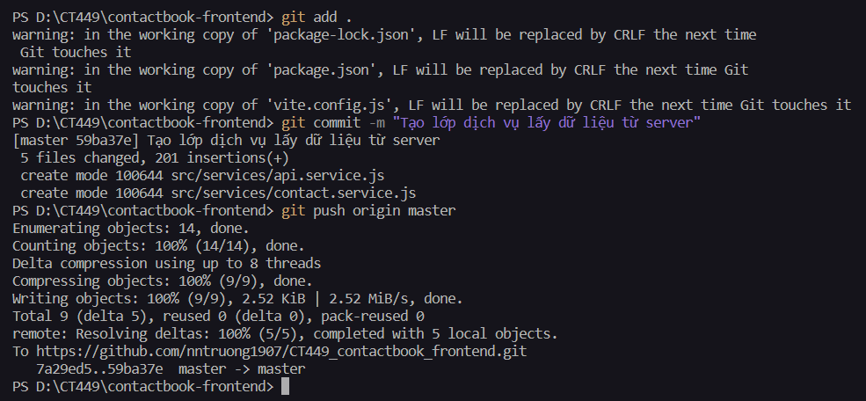

# Bước 4: Cài đặt trang hiển thị danh sách các liên hệ

* Cài đặt thư viện Bootstrap 4 và Font Awesome vào dự án:

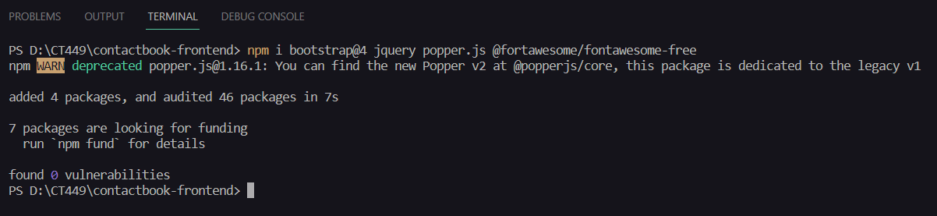

* Cài đặc vue-router

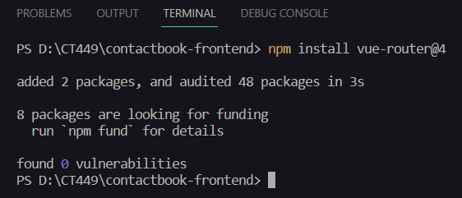

* Giao diện trang chủ:

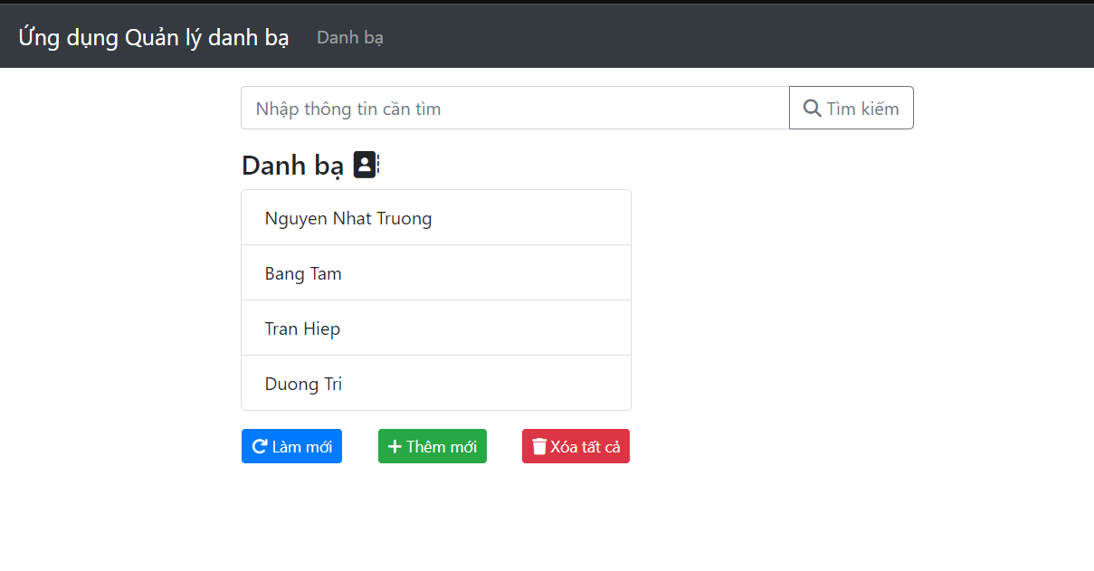

* Xem chi tiết thông tin liên hệ:

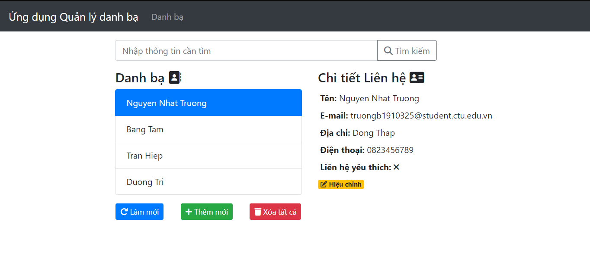

* Tìm kiếm liên hệ:

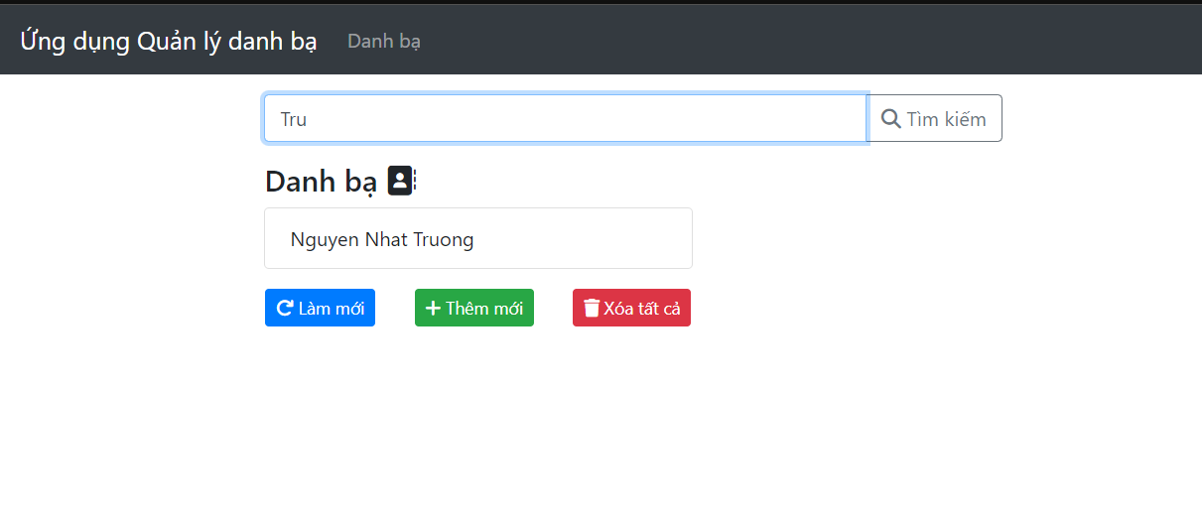

* Upload code lên GitHub

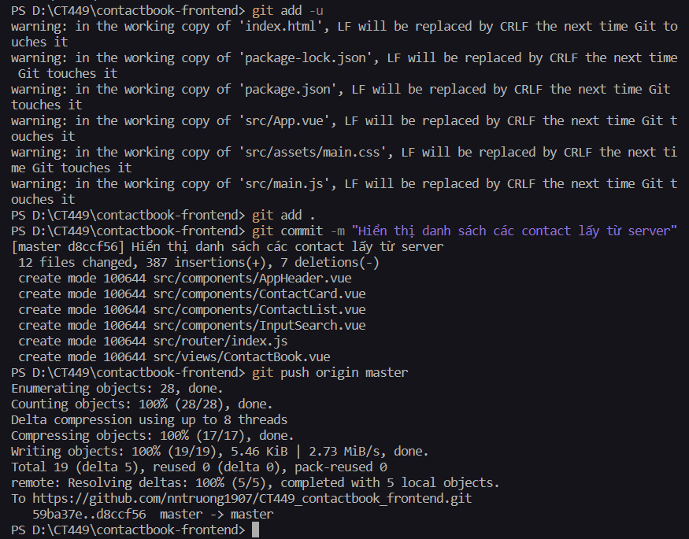

# Bước 5: Tạo trang lỗi 404 không tìm thấy trang

* Trang hiển thị khi truy cập đến một URL không tồn tại

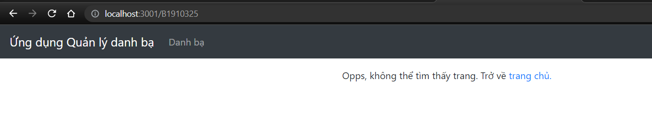

* Upload code lên GitHub

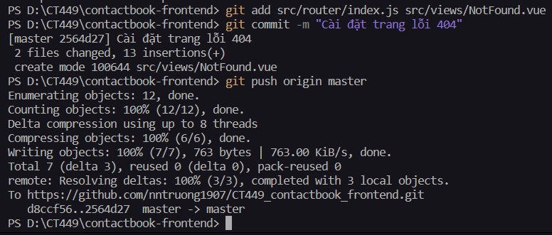

# Bước 6: Tạo form để thêm hoặc cập nhật liên hệ

* Cài đặt gói vee-validate và yup

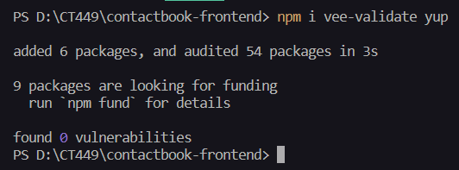

* Upload code lên GitHub

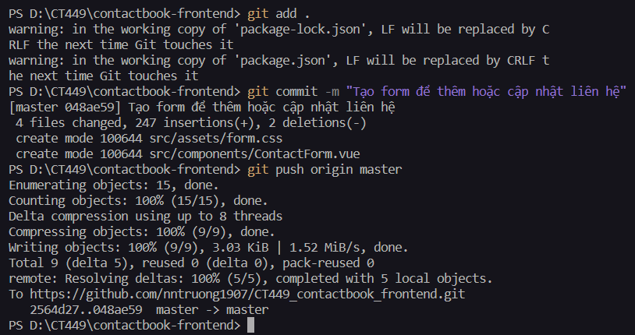

# Bước 7: Tạo trang cập nhật liên hệ

* Trang cập nhật liên hệ:

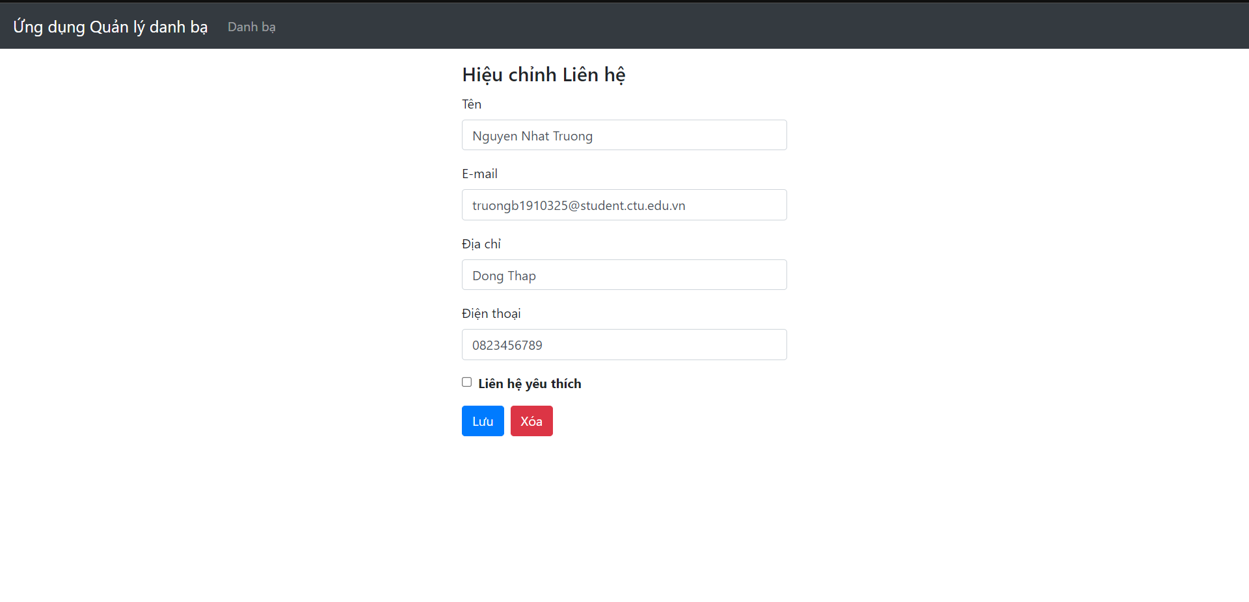

* Sau khi cập nhật liên hệ và bấm “Lưu” sẽ hiện thông báo “Liên hệ đã cập nhật thành công”

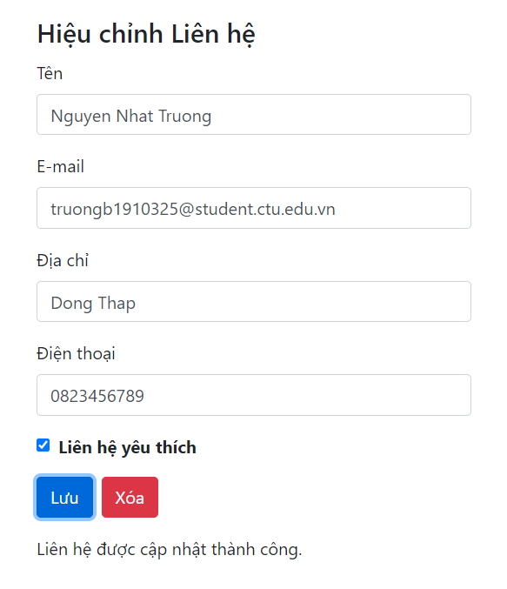

* Trường hợp chọn “Xóa” sẽ hiện thông báo để xác nhận xóa.

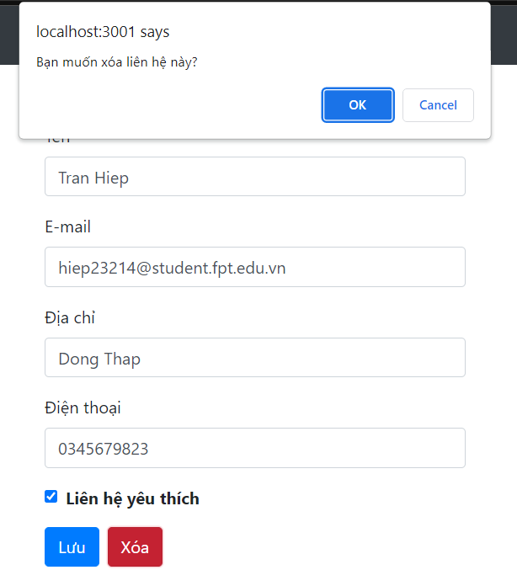

* Sau khi xóa liên hệ, sẽ chuyển đến trang chủ.

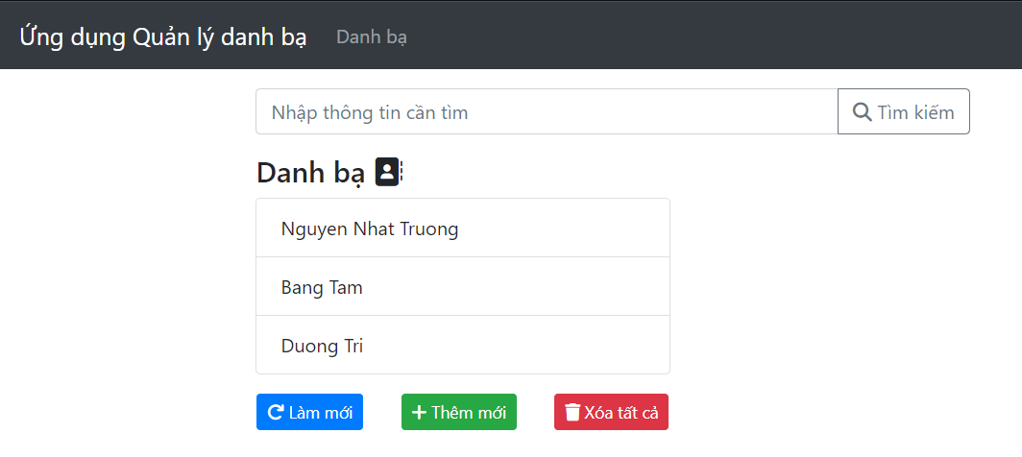

# Bước 8: Tạo trang thêm mới một liên hệ

* Trang thêm liên hệ.

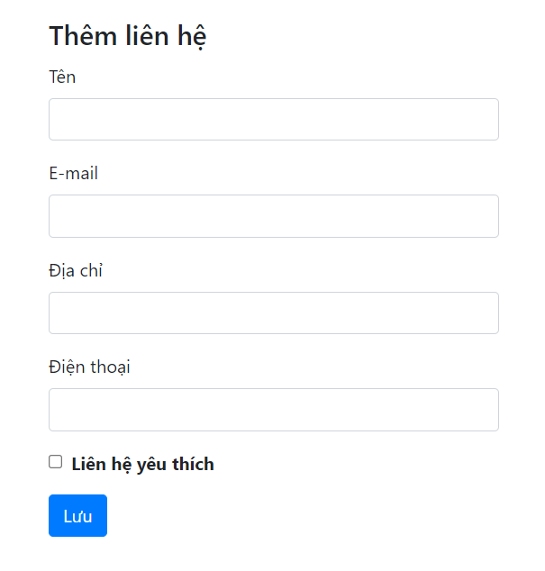

* Khi nhập các thông tin của liên hệ mới xong và nhấn “Lưu” sẽ hiện thông báo “Thêm liên hệ thành công” và chuyển về trang chủ.

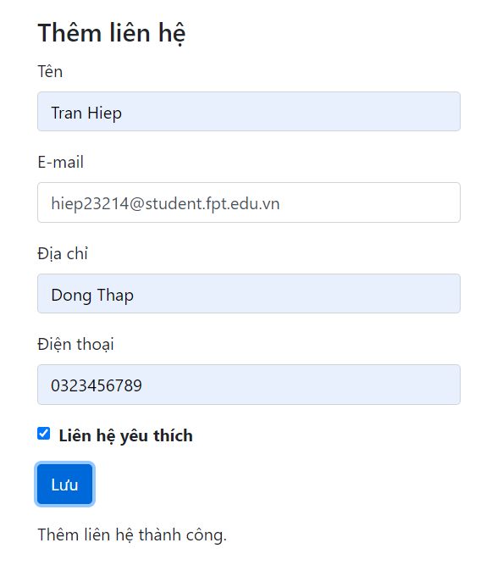

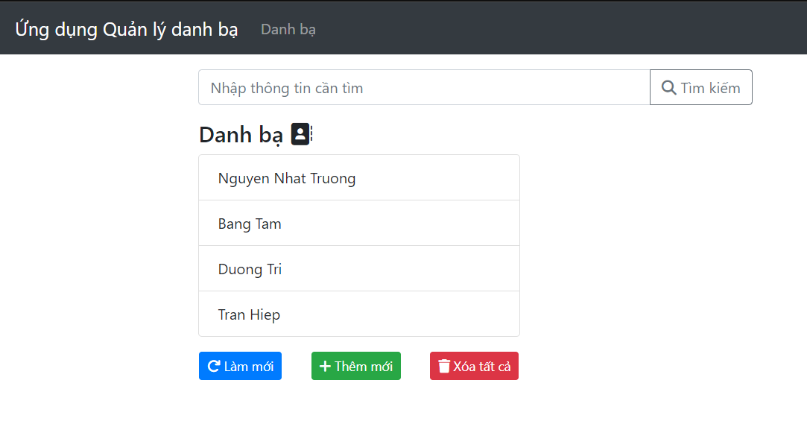

# Chức năng được thêm vào:

## Đăng nhập và đăng ký.

* Trước khi vào trang contactbook thì bắt buộc phải đăng nhập trước, nên sẽ được điều hướng đến trang đăng nhập.

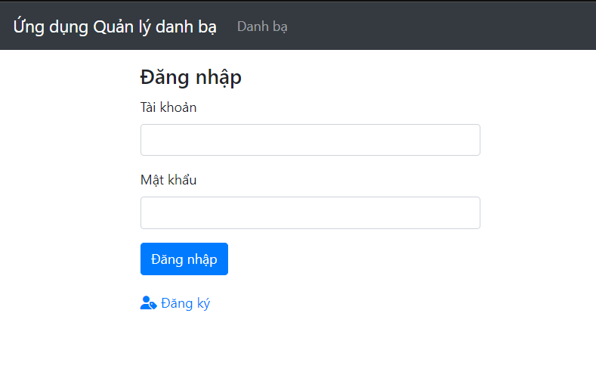

* Điền thông tin tài khoản và mật khẩu để đăng nhập.

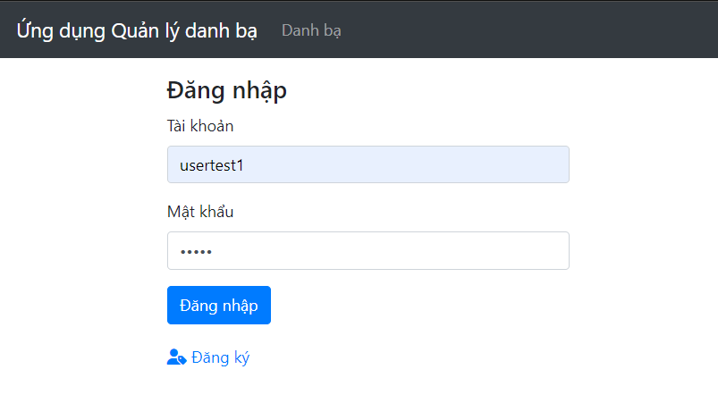

* Sau khi điền đủ thông tin đăng nhập và bấm vào button đăng nhập sẽ chuyển đến trang contactbook.

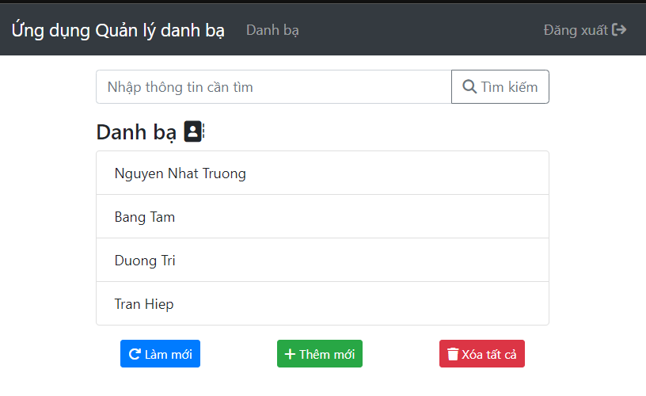

* Bấm vào đăng xuất sẽ chuyển đến trang đăng nhập.



* Nếu chưa có tài khoản để đăng nhập, có thể chọn vào đăng ký để chuyển đến form đăng ký tài khoản.

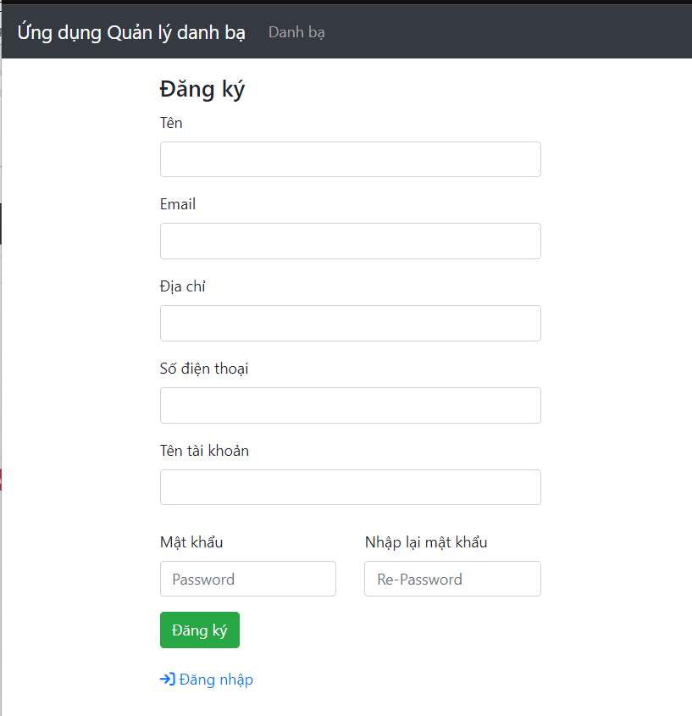

* Điền các thông tin cần thiết vào form đăng ký để đăng ký tài khoản.

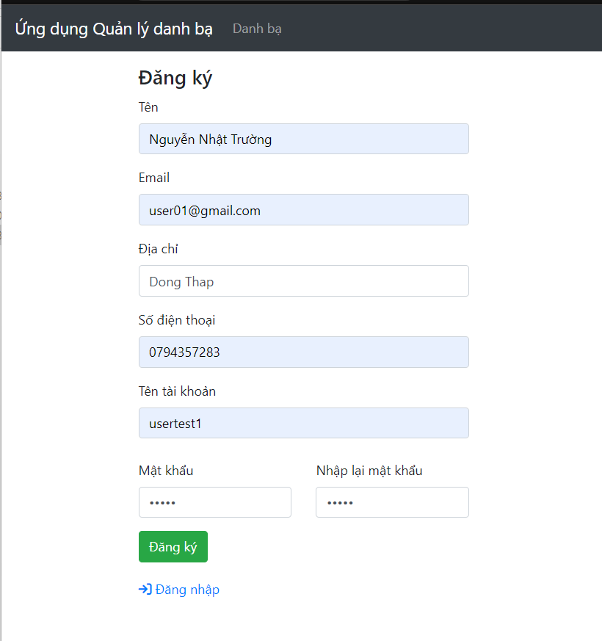

* Sau khi đăng ký tài khoản thành công sẽ được điều hướng đến trang đăng nhập.



# Cây thư mục dự án đến thời điểm này:

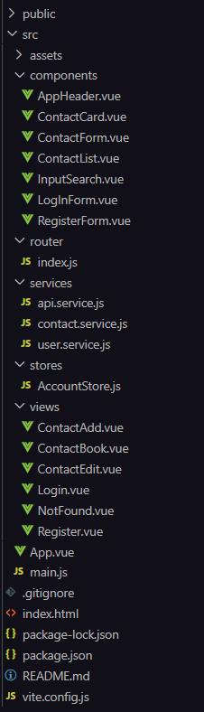

**Link github:** <https://github.com/nntruong1907/CT449_contactbook_frontend>